Chương trình Đào tạo Cử nhân Công nghệ Giáo dục
Hai thập niên gần đây, những tiến bộ trong công nghệ đã thúc đẩy toàn cầu hoá và chuyển đổi số; đồng thời tạo ra nhiều công việc có nhu cầu cao và đòi hỏi học sinh, sinh viên phải có những kỹ năng cần thiết để thành công trong sự nghiệp tương lai.
Bên cạnh đó, đại dịch COVID-19 vừa diễn ra đã chứng minh tại sao giáo dục trực tuyến nên là một phần quan trọng của việc dạy và học. Bằng việc tích hợp công nghệ vào hoạt động đào tạo hiện có, thay vì chỉ sử dụng nó như một công cụ quản lý khủng hoảng, các cơ sở giáo dục, tổ chức và doanh nghiệp có thể khai thác việc học trực tuyến như một công cụ giáo dục mạnh mẽ.
Việc sử dụng hiệu quả các công cụ học tập kỹ thuật số trong lớp học có thể tăng cường sự tham gia của học sinh, giúp giáo viên cải thiện phương pháp giảng dạy, tạo điều kiện cho việc học tập được cá nhân hóa, góp phần giúp người học phát triển các kỹ năng thiết yếu của thế kỷ 21. Chính vì vậy, chương trình đào tạo Công nghệ giáo dục được hình thành và phát triển tại nhiều nước có nền giáo dục tiên tiến.
​
Thông tin chi tiết của chương trình đào tạo Công nghệ Giáo dục xem tại link sau: CTĐT_CNGD
Với kinh nghiệm hơn 25 năm đào tạo đội ngũ giáo viên lĩnh vực kỹ thuật và công nghệ cho các trường học trên cả nước, cùng đội ngũ giảng viên chuyên ngành trình độ cao, Khoa Khoa học & Công nghệ giáo dục - Đại học Bách khoa Hà Nội luôn là một trong các cơ sở giáo dục đại học tiên phong trong việc ứng dụng tiến bộ của công nghệ, đặc biệt là công nghệ thông tin và truyền thông vào giáo dục, tích hợp hiệu quả công nghệ với giáo dục trong thời đại Cách mạng Công nghiệp lần thứ tư.

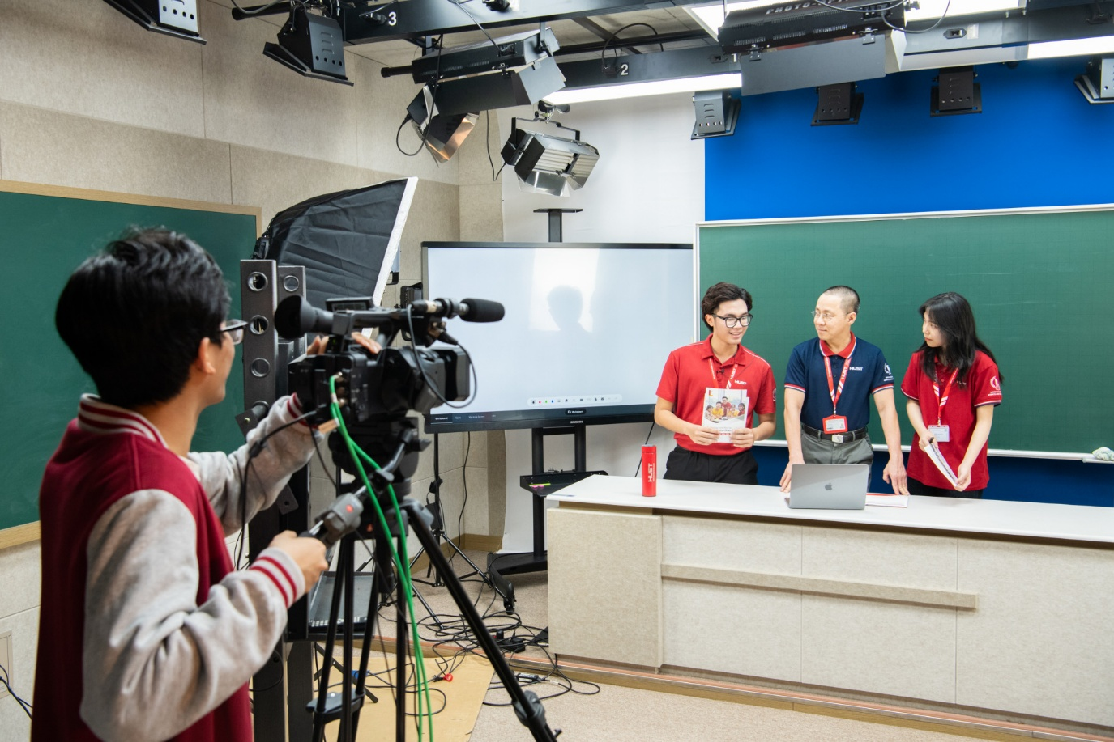
Từ năm 2019, Khoa Khoa học & Công nghệ giáo dục đã phát triển chương trình đào tạo ngành Công nghệ giáo dục với cách tiếp cận hiện đại nhằm đào tạo đội ngũ nhân lực chất lượng cao đáp ứng nhu cầu của lĩnh vực mới mẻ này.
MỤC TIÊU CỦA CHƯƠNG TRÌNH ĐÀO TẠO

Chương trình Công nghệ giáo dục được thiết kế nhằm trang bị cho sinh viên tốt nghiệp:
1. Năng lực thiết kế, phát triển đa phương tiện và thiết bị dạy học hiện đại cho giáo dục phổ thông, giáo dục nghề nghiệp và giáo dục đại học.
2. Năng lực thiết kế, phát triển các phần mềm giáo dục có tính tương tác ảo (game giáo dục, mô phỏng, VR-AR).
3. Năng lực thiết kế, phát triển các nội dung dạy học số (bài giảng e-learning, trắc nghiệm hình ảnh…) cho các khoá học trực tuyến.
4. Năng lực thiết kế, phát triển các cổng đào tạo trực tuyến; vận hành, quản trị các hệ thống dạy học trực tuyến.
5. Năng lực thiết kế, phát triển các môi trường học tập số.
6. Năng lực nghiên cứu đề xuất, thiết kế và phát triển các giải pháp chuyển đổi số trong giáo dục, dạy học và đào tạo.
7. Tư duy phản biện, kỹ năng làm việc nhóm và năng lực giải quyết hiệu quả các vấn đề trong cuộc sống và môi trường nghề nghiệp.
8. Khả năng tham gia giảng dạy trong lĩnh vực giáo dục truyền thông đa phương tiện
9. Năng lực tự học, nghiên cứu trong lĩnh vực Khoa học giáo dục và truyền thông.
CƠ HỘI NGHỀ NGHIỆP
Sinh viên tốt nghiệp ngành Công nghệ giáo dục có thể làm việc tại các vị trí:
1. Chuyên viên phân tích nghiệp vụ (Business Analyst) của các tổ chức, các sản phẩm, dịch vụ giáo dục
2. Chuyên viên quản trị hệ thống quản lý học tập (LMS), nội dung học tập (LCMS);
3. Chuyên viên thiết kế và sáng tạo nội dung học tập đa phương tiện (videos, sách điện tử, mô phỏng, VR, AR, trò chơi giáo dục…)
4. Chuyên viên thiết kế và sáng tạo khoá học số (MOOCs, e-learning, blended learning…)
5. Chuyên viên thiết kế học liệu theo hướng tiếp cận STEAM/STEM hay giáo dục STEM, giáo viên dạy theo mô hình STEAM/STEM.
6. Chuyên viên phát triển nội dung tại các chương trình khoa học – giáo dục của các đài truyền hình, đài phát thanh, các kênh truyền thông và mạng xã hội.
7. Kỹ thuật viên quản trị hệ thống dạy học trực tuyến, chuyên viên thiết kế phát triển các cổng đào tạo trực tuyến.
8. Phụ trách công tác đào tạo trong doanh nghiệp, trường học và các tổ chức.
9. Tiếp tục theo học bậc Thạc sĩ và Nghiên cứu sinh lĩnh vực Khoa học giáo dục, Lý luận và phương pháp dạy học (định hướng Công nghệ giáo dục)
HÌNH THỨC XÉT TUYỂN - MÃ XÉT TUYỂN - TỔ HỢP XÉT TUYỂN
Hình thức xét tuyển | Tổ hợp xét tuyển
Xét tuyển Tài năng | Xét tuyển bằng Giải thưởng HSG QG-QT/Chứng chỉ Quốc tế/HSNL
Xét tuyển theo Kết quả Kỳ thi đánh giá tư duy | K00
Xét tuyển theo điểm thi tốt nghiệp THPT 2024 | A00, A01, D01, K01
Cách tiếp cận và Phương thức đào tạo
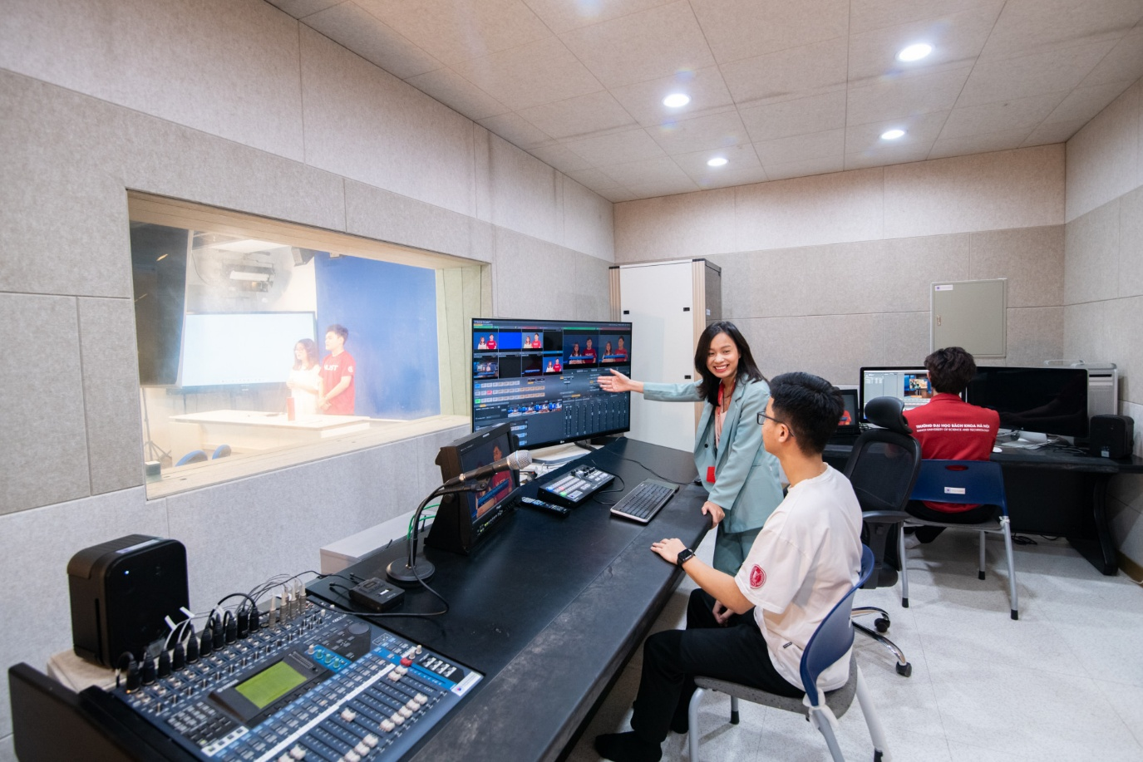
1. Sinh viên ngành Công nghệ giáo dục được trải nghiệm phương pháp giảng dạy hiện đại:
- B-learning (học tập hỗn hợp trực tiếp - trực tuyến),
- Học tập dựa trên dự án (Project-based learning)
- Học tập trải nghiệm, Learning by Doing (học bằng làm)...
2. Sinh viên được lựa chọn theo 1 trong 3 định hướng chuyên sâu:
- Phát triển đa phương tiện giáo dục: Tạo hình 2D/3D - Đồ hoạ hình động - Trí tuệ nhân tạo - AR/VR/Gamification hoặc DGBL…
- Môi trường học tập số: E-learning, B-learning, Môi trường học tập đa chiều, giáo dục STEAM/STEM, Xuất bản ấn phẩm truyền thông, học liệu số…
- Đào tạo số phục vụ phát triển, bồi dưỡng nhân sự tại doanh nghiệp thích ứng với công nghiệp 4.0
3. Bên cạnh khối lượng kiến thức lý thuyết, Chương trình đào tạo được thiết kế đảm bảo:
- 25% thời lượng đào tạo cho phép sinh viên Làm dự án/học việc tại doanh nghiệp;
- 30% thời lượng đào tạo theo phương thức Thực hành/thí nghiệm tại Lab chuyên nghiệp.
4. Cơ hội tham gia trao đổi học thuật tại Học viện Công nghệ Shibaura (Shibaura Institute of Technololgy, Nhật Bản) và các trường đại học tiên tiến tại các quốc gia phát triển.
- Trao đổi nghiên cứu: 03 – 06 tháng
- Trao đổi học tập có tích luỹ tín chỉ: 01 – 02 học kỳ.
- Tham gia các dự án gPBL (global project based learning) với sinh viên quốc tế.
Các doanh nghiệp hợp tác hỗ trợ sinh viên thực tập, tuyển dụng, tham gia dự án:
- Dự án EDUNEXT – Tập đoàn FPT
- Học viện Viettel – Tập đoàn Viễn thông Quân đội Viettel
- Công ty Công nghệ thông tin VNPT (VNPT-IT)
- Công ty Cổ phần Edulive
- Học viện TEKY
- Công ty Cổ phần Giáo dục KDI
- Công ty e-Việt Learning (Công ty TNHH Khoa Trí)
- Công ty công nghệ Liberal
- Công Ty Cp Công Nghệ Giáo Dục Thiên Hà Xanh
- Công ty cổ phần Công nghệ giáo dục eJoy
- Nền tảng Edvin.ai
- Nền tảng Moddie.ai
- Nền tảng ClassIn Việt Nam
- Công ty CP Doanh nghiệp xã hội HR Companion
- Công ty CP Deha Việt Nam
- Và nhiều doanh nghiệp công nghệ giáo dục trong và ngoài nước.
Slogan: CÔNG NGHỆ GIÁO DỤC - KIẾN TẠO TƯƠNG LAI SỐ

